Analyse objective d'une photo

DSCF1378
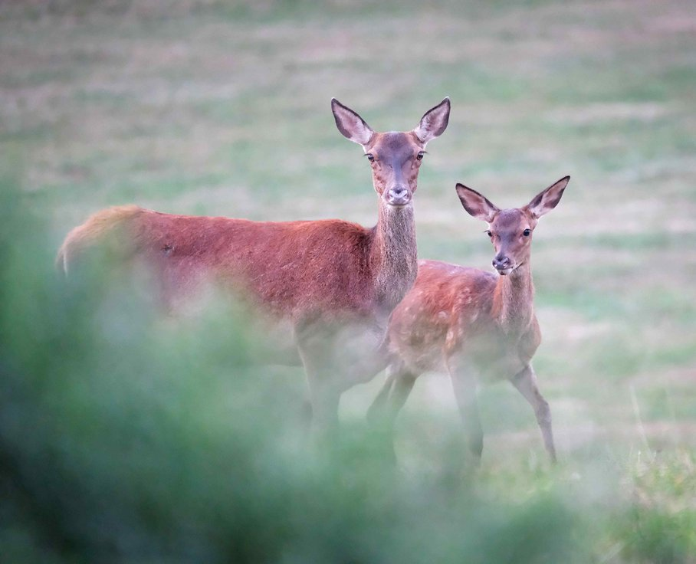 | Vendredi 18 septembre 2020  DSCF1378  None None  JPG

Découverte de l'image et du sujet
Cette photographie animalière, prise au téléobjectif dans un milieu naturel, montre une biche de cerf élaphe et son jeune, debout dans une prairie rase au crépuscule. Les deux cervidés fixent l'objectif, immobiles, la mère légèrement en retrait du faon, leurs oreilles dressées formant un jeu de répétition visuelle. Un premier plan végétal flou, au bas et à gauche, les enveloppe comme à travers un feuillage.
L'ambiance est douce, silencieuse et feutrée : la palette de verts désaturés et de roux chauds, la lumière diffuse et la brume végétale instaurent une atmosphère d'intimité. Le photographe cherche à restituer la méfiance tranquille des animaux et le sentiment d'observer sans déranger, depuis un affût discret. Le flou d'avant-plan fonctionne comme un voile qui souligne cette position de témoin.
Cette image s'adresse aux amateurs de nature, aux naturalistes, aux éditeurs de magazines spécialisés et aux acheteurs de tirages décoratifs. Sa capacité de communication tient à la lisibilité immédiate du lien maternel et à la netteté des regards, qui créent une connexion émotionnelle directe. Elle fonctionne aussi bien en publication qu'en exposition, et peut servir à sensibiliser à la préservation de la faune sauvage.
Titres proposés par l'IA
- Derrière le voile des herbes
- Deux souffles dans la brume
Musiques suggérées
- Library Tapes — Wandering Light
Des textures de piano douces et voilées qui épousent la brume végétale et la tendresse du duo biche-faon, dans un regard à la fois craintif et confiant
- Nils Frahm — Says
Une montée lente et contemplative qui rend l'instant suspendu de cette rencontre fugace en lisière de forêt, au crépuscule

Analyse objective d'une photo
DSCF1378
Données techniques
Date prise de vue : | 2020 · 09 · 18 — 05:43:02 | GPS : | Non disponible
Boitier / modele : | FUJIFILM X-S10 | Optique : | XF100-400mmF4.5-5.6 R LM OIS WR
ISO : | 12800 | Focale : | 400.0mm (éq. 600mm)
Ouverture : | f/5.6 | Vitesse : | 1/140s
Mode exposition : | Non défini

Analyse des données d'acquisition
Le X-S10 associé au 100-400 mm à 400 mm (600 mm éq.) permet de photographier à distance sans déranger la biche et son faon, tandis que f/5.6, l'ouverture maximale à cette focale, isole les sujets du fond et donne l'avant-plan flou en voile végétal. L'ISO 12800 compense la lumière très faible de l'aube pour tenir 1/140 s, une vitesse limite à cette focale, que la stabilisation OIS et l'immobilité des animaux rendent acceptable. Le prix à payer est un bruit numérique visible, qui adoucit les textures du pelage, mais ce compromis était sans doute nécessaire pour saisir cet instant.
Histogramme de luminance
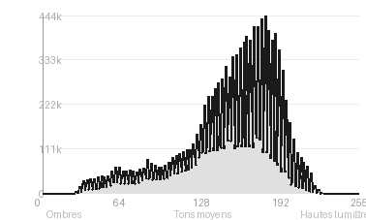
Analyse de l'histogramme de luminance
La distribution est centrée sur les tons moyens (56 %) avec un pic à 180/255 et une moyenne de 148, ce qui traduit une exposition légèrement haute, cohérente avec la lumière douce et diffuse de la prairie. L'écart-type modéré (39,8) et l'absence totale d'écrêtage (0 % de noirs et de blancs) confirment un contraste tonal contenu, où les 34,8 % de hautes lumières correspondent à l'arrière-plan herbeux clair, tandis que les 9,2 % d'ombres se concentrent dans le premier plan flou, en bas à gauche. Cette plage préservée maintient le détail du pelage roux des biches sans perte, et la compression des valeurs renforce l'atmosphère vaporeuse, au prix d'un relief un peu atténué.
Résultats prévisibles à l'impression et présentation
L'histogramme, sans écrêtage (0 % de noirs et de blancs perdus) et centré sur 180/255 avec un écart-type de 39,8, annonce une impression fidèle mais au rendu clair et doux, où les 34,8 % de hautes lumières (brume, herbe pâle) risquent de perdre en séparation sur papier mat, tandis que le contraste modeste demandera une épreuve d'essai pour préserver la profondeur. Côté limites techniques, le premier plan flou occupant le quart inférieur gauche peut paraître empâté en grand format, et le grain des zones lisses du fond (ISO probablement élevé) pourrait ressortir au-delà d'un tirage A3.
- Tirage 50x60 cm maximum, détails préservés
- Papier baryta mat, rendu doux et nuancé
- Cadre chêne clair fin, sans verre réfléchissant
- Marie-louise blanc cassé 6 cm, respiration généreuse

Analyse technique et artistique
DSCF1378
Constatations positives — Prise de vue
- Netteté et séparation des plans : la mise au point précise sur les yeux et les museaux, associée à une faible profondeur de champ, détache les deux cervidés d'un arrière-plan lissé, sans zone de netteté parasite.
- Composition : le placement en quinconce de la biche et du jeune, avec des regards convergents vers l'objectif et des oreilles dressées qui se répondent, crée un rythme visuel et un lien narratif immédiat.
- Traitement chromatique : le contraste des roux chauds sur des verts désaturés donne une palette harmonieuse. Le flou d'avant-plan agit comme un voile naturel qui renforce la profondeur et l'effet d'affût discret.
Axes d'amélioration
- Dégager l'angle de prise de vue pour éviter que le flou de l'avant-plan végétal ne voile le corps et les pattes des cerfs, qui perdent en netteté et en contraste
- Adopter un point de vue légèrement plus bas ou décalé afin de mieux séparer les deux animaux et d'éviter que le jeune ne soit partiellement masqué par la biche
- Reprendre l'exposition et la balance des blancs pour renforcer le contraste et le piqué du pelage, aujourd'hui légèrement doux et délavé dans les tons verts du fond
Constatations positives — Post-traitement
Post-traitement : Il reste discret et cohérent avec l'ambiance crépusculaire. La palette est maîtrisée : les roux des pelages ressortent sur des verts désaturés, sans excès de saturation. Le contraste est doux, les textures du pelage et les regards sont préservés sans accentuation excessive ni halo autour des silhouettes, et le grain est propre.
Axes d'amélioration
- Réduire la dominante rouge-orangé saturée du pelage pour retrouver des teintes plus naturelles et mieux harmonisées avec le vert de l'arrière-plan
- Rééquilibrer le contraste local et la luminosité des corps, voilés par la brume du premier plan, afin de redonner du modelé et de la netteté aux flancs et aux pattes
- Atténuer le flou vert du premier plan en bas à gauche, par un assombrissement ou un dégradé sélectif, pour qu'il n'entre plus en concurrence avec les sujets et guide mieux le regard vers les deux têtes

Le commentaire du spécialiste
**Biche et son faon : l'art du voile**
Cette image doit sa singularité à l'avant-plan flouté, qui, plutôt que d'encombrer le cadre, l'enveloppe d'une brume presque picturale. On pense au pictorialisme, ou à la retenue d'un Vincent Munier, pour qui le sujet émerge du paysage plutôt qu'il ne le domine. Les deux regards frontaux, légèrement désaccordés, installent une tension discrète, entre vigilance maternelle et curiosité juvénile. La palette sourde, rousse sur vert amorti, sert cette douceur élégiaque. Reste que le voile mange les pattes et fragilise l'ancrage au sol, et que la diagonale du faon, plus dynamique, mériterait d'être mieux exploitée : un cadrage plus serré, ou une légère éclaircie dans le flou, donnerait à ce portrait de filiation une assise plus affirmée.

Evaluation IA — objective et chiffree
DSCF1378
N° | Critère | Max/10 | Note/10 | Max rel. | Note rel. | Commentaire
1 | Technique | 60 |  | 44 | 78.6%
1.1 | Netteté / mise au point | 10 | 9 | 9 | 7.2 | Netteté précise sur les visages et les yeux de la biche et du faon, avec un pelage bien détaillé. Les corps se fondent progressivement dans le flou du premier plan.
1.2 | Exposition | 10 | 9 | 9 | 7.2 | Exposition maîtrisée, avec des tons doux et sans zones brûlées ni bouchées. Le rendu reste volontairement bas en contraste, ce qui convient à la lumière du moment.
1.3 | Bruit numérique / grain | 10 | 8 | 6 | 4.2 | Bruit discret et bien contenu, avec un léger lissage probable sur les aplats du fond. Le détail du pelage reste préservé, sans artefact gênant.
1.4 | Profondeur de champ | 10 | 9 | 7 | 5.6 | Profondeur de champ réduite et bien dosée : les visages sont nets, le fond et le premier plan sont dissous. La zone de netteté est étroite mais bien placée.
1.5 | Vitesse d'obturation | 10 | 9 | 6 | 4.8 | Vitesse suffisante pour figer les animaux et les oreilles, sans flou de bougé visible. Elle suppose un téléobjectif bien stabilisé.
1.6 | Balance des blancs | 10 | 9 | 7 | 5.6 | Dominantes vertes et rousses naturelles et cohérentes avec une lumière crépusculaire. Le pelage garde une teinte crédible, sans excès de chaleur.
2 | Composition | 50 |  | 39 | 78.5%
2.1 | Cadrage | 10 | 9 | 9 | 7.2 | Les deux animaux occupent le centre-droit avec une respiration suffisante autour d'eux. Le cadrage serré au format quasi 5:4 renforce la proximité.
2.2 | Équilibre visuel | 10 | 9 | 8 | 6.4 | Le grand cervidé à gauche est compensé par le faon plus bas à droite, ce qui crée un duo harmonieux. Le flou vert du bas-gauche pèse un peu, mais il encadre bien la scène.
2.3 | Lignes directrices | 10 | 7 | 7 | 4.2 | Peu de lignes structurantes : les cous et les oreilles forment de légers axes verticaux. La diagonale du dos de la biche guide légèrement l'œil vers les visages.
2.4 | Gestion du fond | 10 | 10 | 8 | 7.2 | Fond parfaitement lissé, aux tons verts et beiges unis, qui isole les sujets sans distraction. Le premier plan flou crée un voile délicat et une profondeur naturelle.
2.5 | Angle de prise de vue | 10 | 9 | 7 | 5.6 | Prise de vue à hauteur des yeux, qui instaure un contact direct avec les animaux. Elle donne une intimité et un point de vue immersif.
3 | Lumière | 30 |  | 23 | 73.5%
3.1 | Qualité de la lumière | 10 | 9 | 8 | 6.4 | Lumière douce et diffuse, probablement à l'aube ou au crépuscule, qui valorise le pelage sans durcir les formes. Elle dégage une atmosphère paisible et feutrée.
3.2 | Direction de la lumière | 10 | 8 | 7 | 4.9 | Lumière latérale ou diffuse, assez douce, qui modèle légèrement les volumes. Elle manque cependant d'un accent directionnel qui donnerait plus de relief.
3.3 | Gestion des contrastes | 10 | 8 | 8 | 5.6 | Contrastes volontairement atténués, avec une bonne séparation entre le roux des animaux et le fond vert. Un peu plus de modelé dans les ombres renforcerait le volume.
4 | Intention & Communication | 50 |  | 41 | 82.4%
4.1 | Clarté du sujet | 10 | 10 | 9 | 8.1 | Les deux sujets sont immédiatement lisibles, regard frontal et mise au point nette sur les têtes. Le premier plan flou n'entrave pas la lecture.
4.2 | Originalité / créativité | 10 | 8 | 8 | 5.6 | Le voile végétal au premier plan donne un effet d'observation furtive, mais le thème de la biche et de son petit reste classique. Le traitement apporte une touche personnelle.
4.3 | Cohérence intention/résultat | 10 | 10 | 9 | 8.1 | Le choix du flou d'avant-plan, de la faible profondeur de champ et des tons doux sert clairement l'idée d'une rencontre discrète. Le résultat est cohérent avec l'intention.
4.4 | Impact émotionnel | 10 | 9 | 8 | 6.4 | Les regards attentifs et la proximité du duo créent un attachement immédiat. L'ambiance calme et la sensation de surprendre un moment intime sont réussies.
4.5 | Capacité narrative | 10 | 9 | 7 | 5.6 | Le lien mère-petit se lit sans légende, grâce aux regards tournés vers l'objectif et aux corps rapprochés. La brume végétale suggère un moment suspendu, un face-à-face discret.
5 | Global | 25 |  | 25 | 76.0%
5.1 | Impression générale  Appreciation subjective de l'empreinte et de l'intention. | 25 | 21 | 25 | 19.0 | Belle image animalière, esthétique et maîtrisée, qui allie technique, douceur lumineuse et émotion. Une lumière plus directionnelle et une composition plus audacieuse la hisseraient encore.
 | Total | 215 | 185 | 172 | 148
 | Total / 50 |  |  | 50 | 43 | EXCELLENTE

